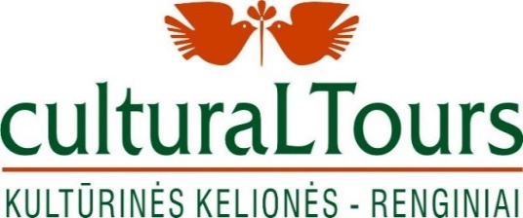
Kultūriniai mainai
„Rudens pasaka Tatruose“
2019 m. spalio 24-27 d.
Mažoji Lenkija

Dalyvio paraiška

Dalyvio pavadinimas

Meno vadovas, kontaktinis tel. numeris
Atstovaujama organizacija, jos vadovo vardas, pavardė
Žanras
 |  | Pasirodymo programos pavadinimas ir trumpas pristatymas (kūrinių pavadinimų nevardinti) | Trukmė
Dalyvių-vaikų skaičius
Dalyvių amžius
Vadovų skaičius
Lydinčių ir vairuotojų skaičius
Viso žmonių grupėje
Techniniai reikalavimai,
pertraukos tarp pasirodymų trukmė?

KARTU SU ŠIA PARAIŠKA PRAŠOME PATEIKTI:
Solisto, ansamblio, kolektyvo pristatymą – 10-12 sakinių;
Kokybiškas nuotraukas – 2-4 vnt., pdf. arba jpg. formate.

